СОДЕРЖАНИЕ

НОВОЕ В ЗАКОНОДАТЕЛЬСТВЕ
1. Приватизация стала бессрочной………………….……………………......2
2. Декриминализованы побои в отношении близких лиц…………………..2
3. Определён порядок возмещения реального ущерба туристам при неисполнение туроператором обязательств по договору о реализации туристского продукта………………..………………………………………...3
4. На организаторов перевозки группы детей автобусами возложена обязанность по своевременному уведомлению подразделения Госавтоинспекции о таких перевозках….………………………………...4
5. Введены новые правила перевозки людей на мотоцикле и мопеде….………………………………………………………………….........5
АКТУАЛЬНО
1. Ответственность за уклонение от призыва на военную службу…………6
2. Обязанность собственников по уплате ежемесячных взносов на капитальный ремонт общего имущества в многоквартирном доме………..6
3. Установление отцовства в судебном порядке…………………………….7
4. Порядок и сроки обжалования работником наложенного работодателем незаконного дисциплинарного взыскания…………………………………...9
5. Порядок выплаты пособия по безработице……………………………….9
6. Сроки и порядок кассационного обжалования судебных постановлений по гражданским делам……………………………………………………….10

ВОПРОС-ОТВЕТ
1. Чем грозит самовольная перепланировка квартиры?...............................16
2. Какие следственные действия следователь или дознаватель вправе производить до возбуждения уголовного дела?............................................16
3. Имеют ли право, на какие-либо компенсации, граждане, сдающие кровь или ее компоненты?.........................................................................................17
4. Вправе ли коллектор звонить лицам, проживающим совместно с должником, по вопросу, касающемуся возврата просроченной задолженности?.................................................................................................18
5. Требуется ли разрешение для того, чтобы спилить дерево на придомовой территории многоквартирного дома?.......................................19

НОВОЕ В ЗАКОНОДАТЕЛЬСТВЕ

Приватизация стала бессрочной.
В соответствии со статьей 11 Закона РФ от 04.07.1991 № 1541-I «О приватизации жилищного фонда в Российской Федерации» каждый гражданин имеет право на приобретение в собственность в порядке приватизации жилого помещения в государственном и муниципальном жилищном фонде социального использования один раз.
Кроме того, несовершеннолетние, ставшие собственниками занимаемого жилого помещения в порядке его приватизации, сохраняют право на однократную бесплатную приватизацию жилого помещения в государственном или муниципальном жилищном фонде после достижения ими совершеннолетия.
Федеральным законом от 22.02.2017 № 14-ФЗ признаны утратившими силу отдельные положения законодательных актов Российской Федерации, ранее устанавливавшие конечный срок приватизации жилья - 1 марта 2017 года.

Декриминализованы побои в отношении близких лиц.
Федеральным закон от 07.02.2017 г. № 8-ФЗ внесены изменения в ст. 116 Уголовного кодекса Российской Федерации (далее – УК РФ).
Так, нанесение побоев близким лицам (супругам, родителям, детям, родным братьям и сёстрам, бабушкам и дедушкам и др.) перестало быть преступным.
В действующей редакции статьи уголовную ответственность влекут побои или иные насильственные действия, причинившие физическую боль, но не повлекшие последствий в виде вреда здоровью, если они совершены из хулиганских побуждений, а равно по мотивам политической, идеологической, расовой, национальной или религиозной ненависти или вражды либо по мотивам ненависти или вражды в отношении какой-либо социальной группы. Санкцией ст. 116 УК РФ предусмотрено наказание вплоть до лишения свободы сроком до 2 лет.
Несмотря на то, что побои в отношении близких лиц перестали быть преступными, виновное лицо не освобождается от ответственности за их причинение.
За нанесение побоев или совершение иных насильственных действий, причинивших физическую боль, но не повлекших вреда здоровью статьёй 6.1.1 Кодекса Российской Федерации об административных правонарушениях (далее – КоАП РФ) предусмотрена ответственность в виде штрафа в размере от пяти тысяч до тридцати тысяч рублей, либо административного ареста на срок от десяти до пятнадцати суток, либо обязательных работы на срок от шестидесяти до ста двадцати часов.
При этом следует отметить, что за повторное нанесение побоев лицом, подвергнутым административному наказанию по ст. 6.1.1 КоАП РФ предусмотрена уголовная ответственность (ст. 116.1 КоАП РФ) в виде штрафа в размере до сорока тысяч рублей или в размере заработной платы или иного дохода осужденного за период до трех месяцев, либо обязательных работ на срок до двухсот сорока часов, либо исправительных работ на срок до шести месяцев, либо ареста на срок до трех месяцев.

Определён порядок возмещения реального ущерба туристам при неисполнение туроператором обязательств по договору о реализации туристского продукта.
1 января 2017 года вступили в силу изменения в Федеральный закон «Об основах туристской деятельности в Российской Федерации» (далее - Закон), согласно которым объединение туроператоров в сфере выездного туризма формирует для каждого члена объединения фонд персональной ответственности туроператора.
В соответствии с Правилами возмещения реального ущерба туристам и (или) иным заказчикам туристского продукта из денежных средств фонда персональной ответственности туроператора в сфере выездного туризма, утвержденными постановлением Правительства Российской Федерации от 10.08.2016 № 779, основанием для выплаты денежных средств является факт причинения туристу (иному заказчику) реального ущерба по причине невозможности исполнения туроператором обязательств по договору о реализации туристского продукта.
Реестр туристов и (или) иных заказчиков туристского продукта формируется объединением туроператоров в течение 90 рабочих дней с даты, указанной в размещенном на официальном сайте объединения туроператоров в сфере выездного туризма в сети «Интернет» уведомления о начале сбора требований о возмещении денежных средств из фонда туроператора. Также объединение проверяет достоверность представленной в реестр информации. Далее, в течение 10 рабочих дней осуществляется рассмотрение предъявленных требований, и принимается решение о возмещении реального ущерба или об отказе в таком возмещении по основаниям, указанным в Правилах. В течение 10 рабочих дней с даты принятия положительного решения объединение туроператоров перечисляет на банковский счет туриста и (или) иного заказчика денежные средства.
Выплата денежных средств в целях возмещения реального ущерба из средств фонда осуществляется в рублях. В случае нарушения права на получение возмещения граждане вправе обратиться с соответствующим иском в суд. Если гражданин по состоянию здоровья, возрасту, недееспособности и другим уважительным причинам не может сам обратиться в суд, то он вправе обратиться в органы прокуратуры с заявлением о предъявлении прокурором иска в защиту его интересов.

На организаторов перевозки группы детей автобусами возложена обязанность по своевременному уведомлению подразделения Госавтоинспекции о таких перевозках.
1 апреля 2017 года вступил в силу Порядок подачи уведомления об организованной перевозке группы детей автобусами, утверждённый Приказом МВД России от 30.12.2016 № 941 (далее – Порядок).
В соответствии с Порядком при организованной перевозке группы детей одним или двумя автобусами не позднее двух дней до дня планируемой перевозки руководитель или должностное лицо, ответственные за обеспечение безопасности дорожного движения обязаны подать уведомление об организованной перевозке группы детей в подразделения Госавтоинспекции по месту начала перевозки.
Уведомление подается лично либо в электронной форме.
В уведомлении указываются:
1. количество перевозимых детей, дата начала и окончания перевозки;
2. информация об организации, осуществляющей перевозку – её полное наименование с указанием организационно-правовой формы, адрес места нахождения, номер телефона и (или) факса, адрес электронной почты (при наличии), идентификационный номер налогоплательщика (ИНН), информация о фрахтователе (при перевозке детей по договору фрахтования);
3. программа маршрута - адрес места начала и окончания перевозки, промежуточных остановочных пунктов, названия автомобильных дорог по маршруту следования, расстояние перевозки в километрах, график движения, расчетное время в пути;
4. информация об используемом автобусе (автобусах) - марка, модель, государственный регистрационный знак, номер диагностической карты и срок ее действия, сведения об оснащении тахографом и аппаратурой спутниковой навигации ГЛОНАСС или ГЛОНАСС/GPS;
5. информация о водителе (водителях) - фамилия, имя, отчество, номер водительского удостоверения, сведения о стаже работы в качестве водителя транспортного средства категории «D» (не менее одного года из последних 3 календарных лет).
6. фамилия, имя, отчество (при наличии), должность, номер телефона и (или) факса, адрес электронной почты (при наличии) лица, подавшего уведомления (для юридических лиц);
7. дата подачи уведомления и подпись лица подавшего уведомление.
В течение суток после получения уведомления руководителем подразделения Госавтоинспекции организуются:
- информирование подразделений Госавтоинспекции по маршруту перевозки посредством электронной почты, факсимильной или телефонной связи;
- проверка по автоматизированным информационным системам Министерства внутренних дел Российской Федерации следующих сведений достоверности предоставленной информации о водителе, используемом автобусе.
При рассмотрении уведомления о перевозке, в случае установления необходимости реализация дополнительных мер по предупреждению дорожно-транспортных происшествий по маршруту следования, может быть принято решение о сопровождении автобуса, осуществляющего организованную перевозку группы детей.

Введены новые правила перевозки людей на мотоцикле и мопеде.
Постановлением Правительства Российской Федерации от 24.03.2017 № 333 в Правила дорожного движения введен новый пункт правил 22.2 (1), согласно которому перевозка людей на мотоцикле должна осуществляться водителем, имеющим водительское удостоверение на право управления транспортными средствами категории «A» или подкатегории «A1» в течение 2 и более лет, перевозка людей на мопеде должна осуществляться водителем, имеющим водительское удостоверение на право управления транспортными средствами любой категории или подкатегории в течение 2 и более лет.
Таким образом, в настоящее время право граждан на приватизацию стало бессрочным.

АКТУАЛЬНО

Ответственность за уклонение от призыва на военную службу.
В соответствии с подпунктом «а» пункта 1 статьи 22 Федерального закона от 28.03.1998 № 53-ФЗ «О воинской обязанности и военной службе» призыву на военную службу подлежат все граждане мужского пола в возрасте от 18 до 27 лет, состоящие на воинском учете или не состоящие, но обязанные состоять и не пребывающие в запасе.
Призыв на военную службу включает:
- явку на медицинское освидетельствование и заседание призывной комиссии;
- явку в указанные в повестке военного комиссариата время и место для отправки к месту прохождения военной службы и нахождение в военном комиссариате до начала военной службы.
Частью 1 статьи 328 Уголовного кодекса Российской Федерации предусмотрена уголовная ответственность за уклонение от призыва на военную службу при отсутствии законных оснований для освобождения от этой службы.
Уклонением от призыва на военную службу могут быть признаны:
- неявка без уважительных причин по повесткам военного комиссариата, полученным надлежащим образом;
- самовольное оставление призывником сборного пункта до отправки его к месту прохождения военной службы;
- получение призывником обманным путем освобождения от военной службы в результате симуляции болезни, причинения себе какого-либо повреждения (членовредительство), подлога документов или иного обмана;
- отказ призывника от получения повестки военного комиссариата или направления призывной комиссии под расписку;
- отъезд призывника на новое место жительства или выезд из Российской Федерации без снятия с воинского учета с целью избежать вручения ему под личную подпись повестки военного комиссариата;
- прибытие призывника на новое место жительства или возвращение в Российскую Федерацию без постановки на воинский учет с целью избежать вручения ему под личную подпись повестки военного комиссариата.
За совершение данного преступления предусмотрено наказание в виде штрафа в размере до 200 000 рублей либо лишение свободы до 2 лет.

Обязанность собственников по уплате ежемесячных взносов на капитальный ремонт общего имущества в многоквартирном доме.
В соответствии с положениями ст. 169 Жилищного кодекса РФ, обязанность по уплате взносов на капитальный ремонт общего имущества в многоквартирном доме лежит на всех собственниках помещений в доме без исключения.
Освобождаются от такой обязанности собственники помещений в многоквартирном доме, признанном аварийным и подлежащим сносу, а также при принятии исполнительным органом государственной власти или органом местного самоуправления решения об изъятии каждого жилого помещения в многоквартирном доме, расположенном на земельном участке, подлежащем изъятию для государственных или муниципальных нужд.
В соответствии с Законом Пермского края от 31.03.2016 № 632-ПК право на получение компенсации расходов на уплату взноса на капитальный ремонт за счёт средств бюджета края имеют неработающие собственники жилых помещений, проживающие одиноко, либо в составе семьи, состоящей только из неработающих граждан пенсионного возраста:
- при достижении 70 лет, - в размере 50%;
- при достижении 80 лет, - в размере 100%.
Для назначения компенсации гражданам, имеющим право на её получение, необходимо предоставить в территориальный орган Министерства социального развития Пермского края по месту жительства (пребывания).
Компенсация расходов на уплату взноса на капитальный ремонт общего имущества в многоквартирном доме предоставляется на одно жилое помещение, расположенное на территории Пермского края после фактической оплаты счёта-квитанции за капитальный ремонт.
При наличии права на получение компенсации расходов на уплату взноса на капитальный ремонт общего имущества в многоквартирном доме по нескольким основаниям компенсация предоставляется по одному основанию по выбору гражданина.

Установление отцовства в судебном порядке.
Семейный кодекс Российской Федерации (далее – СК РФ) предусматривает, что все правоотношения родителей и детей должны основываться на факте рождения детей от конкретных родителей. Этот факт определяется предусмотренным законом порядком.
То есть, не имеет значения, зарегистрирован брак у родителей ребенка или нет, если факт отцовства установлен, это является основанием для возникновения взаимных прав и обязанностей.
В соответствии со статьей 49 СК РФ, в случае рождения ребенка у родителей, не состоящих в браке между собой, и при отсутствии совместного заявления родителей или заявления отца, происхождение ребенка от конкретного лица (отцовство) устанавливается в судебном порядке по заявлению одного из родителей, опекуна (попечителя) ребенка или по заявлению лица, на иждивении, которого находится ребенок, а также по заявлению самого ребенка по достижении им совершеннолетия.
При этом суд принимает во внимание любые доказательства, подтверждающие происхождение ребенка от конкретного лица. В частности к таким доказательствам относят: результаты генетической экспертизы; документы, в которых отец ребенка признает его своим (например, записки, фотографии с подписями, письма); документы, свидетельствующие об участии в воспитании, содержании ребенка; ведение совместного хозяйства с матерью ребенка и др.
Судебный порядок установления отцовства осуществляется в особом порядке, предусмотренном главой 28 Гражданского процессуального кодекса Российской Федерации.
Заявление об установлении факта отцовства, подается в районный суд, на территории которого проживает заявитель. Это обязательное условие подсудности.
В ходе судебного процесса, исследуются все представленные доказательства, в частности, различного рода квитанции на содержание ребенка или зафиксированные факты общения отца и ребенка. Кроме этого, большое значение имеют свидетельские показания.
Постановлением Пленума Верховного Суда Российской Федерации от 25.10.1996 № 9 «О применении судами Семейного кодекса Российской Федерации при рассмотрении дел об установлении отцовства и о взыскании алиментов» предусмотрено, что при подготовке дел об установлении отцовства к судебному разбирательству и в ходе рассмотрения дела судья (суд) в необходимых случаях для разъяснения вопросов, связанных с происхождением ребенка, вправе с учетом мнения сторон и обстоятельств по делу назначить экспертизу. Заключение экспертизы по вопросу о происхождении ребенка, в силу части 3 статьи 86 Гражданского процессуального кодекса Российской Федерации, является одним из доказательств, которое должно быть оценено судом в совокупности с другими имеющимися в деле доказательствами.
По итогу установления юридически-значимого факта, судом выноситься решение об удовлетворении или отказе в удовлетворении заявленных в исковом заявлении требовании об установлении отцовства.
После того как стороны получат на руки решение суда, и оно вступит в законную силу, необходимо подать соответствующее заявление в ЗАГС с приложение копии решения, паспорта заявителя и свидетельства о рождении ребенка.
Свидетельство об установлении отцовства выдается в день обращения. Дети, рожденные вне брака, после установления факта отцовства имеют равные права с детьми этого же отца, которые были рождены в браке.

Порядок и сроки обжалования работником наложенного работодателем незаконного дисциплинарного взыскания.
Статьей 192 Трудового кодекса Российской Федерации (далее – ТК РФ) предусмотрены виды дисциплинарных взысканий - замечание, выговор, увольнение по соответствующим основаниям. Применение иных дисциплинарных взысканий, не предусмотренных федеральными законами, уставами и положениями о дисциплине не допускается.
В соответствии с положениями ст. 193 ТК РФ, устанавливающими порядок применения дисциплинарного взыскания, до применения дисциплинарного взыскания работодатель должен потребовать от работника письменное объяснение. Если по истечении двух рабочих дней указанное объяснение работником не предоставлено составляется акт.
Дисциплинарное взыскание применяется не позднее одного месяца со дня обнаружения проступка, не считая времени болезни работника, пребывания его в отпуске, а также времени, необходимого на учет мнения представительного органа работников. Дисциплинарное взыскание не может быть применено позднее шести месяцев со дня совершения проступка, а по результатам ревизии, проверки финансово-хозяйственной деятельности или аудиторской проверки - позднее двух лет со дня его совершения. В указанные сроки не включается время производства по уголовному делу.
При наложении дисциплинарного взыскания должны учитываться тяжесть совершенного проступка и обстоятельства, при которых он был совершен.
За каждый дисциплинарный проступок может быть применено только одно дисциплинарное взыскание.
Если работодателем не соблюдены условия применения мер дисциплинарного воздействия, наложенное взыскание может быть оспорено работником в судебном порядке.
Статьей 392 ТК РФ закреплено, что работник имеет право обратиться в суд за разрешением индивидуального трудового спора в течение трех месяцев со дня, когда он узнал или должен был узнать о нарушении своего права, а по спорам об увольнении - в течение одного месяца со дня вручения ему копии приказа об увольнении либо со дня выдачи трудовой книжки.

Порядок выплаты пособия по безработице.
В соответствии с требованиями статьи 28 Закона РФ от 19.04.1991
№ 1032-1 «О занятости населения в Российской Федерации» государство гарантирует безработным выплату пособия по безработице, в том числе в период временной нетрудоспособности безработного.
Статья 30 этого же Закона определяет, что пособие по безработице выплачивается гражданам, уволенным по любым основаниям и устанавливается в процентном отношении к среднему заработку, исчисленному за последние три месяца по последнему месту работы, если они в течение 12 месяцев, предшествовавших началу безработицы, имели оплачиваемую работу не менее 26 недель на условиях полного рабочего дня (полной рабочей недели) или на условиях неполного рабочего дня (неполной рабочей недели) с пересчетом на 26 недель с полным рабочим днем (полной рабочей неделей).
Пособие по безработице в иных случаях, в том числе гражданам, впервые ищущим работу (ранее не работавшим); стремящимся возобновить трудовую деятельность после длительного (более одного года) перерыва; уволенным за нарушение трудовой дисциплины или другие виновные действия; уволенным по любым основаниям в течение 12 месяцев, предшествовавших началу безработицы, и имевшим в этот период оплачиваемую работу менее 26 недель, а также гражданам, направленным органами службы занятости на обучение и отчисленным за виновные действия, устанавливается в размере минимальной величины пособия по безработице.
Для получения пособия по безработице гражданин должен быть признан безработным в установленном законом порядке. При этом пособие начисляется с первого дня признания их безработными. Решение о назначении пособия по безработице принимается одновременно с решением о признании гражданина безработным.
Пособие выплачивается ежемесячно при условии прохождения безработным перерегистрации в установленные органами службы занятости сроки, но не более двух раз в месяц.
Общий период выплаты пособия по безработице гражданину не может превышать 24 месяца в суммарном исчислении в течение 36 месяцев.

Сроки и порядок кассационного обжалования судебных постановлений по гражданским делам.
При рассмотрении кассационных жалоб суд проверяет исключительно правильность применения судом нормы закона (в том числе закона, устанавливающего порядок судебного производства). Причем основанием для удовлетворения кассационной жалобы может послужить лишь существенное нарушение нормы закона, повлиявшее на исход дела и без устранения которого защита нарушенных прав не представляется возможной.
В кассационном порядке обжалуются вступившие в законную силу судебные постановления (за исключением судебных постановлений Верховного Суда РФ).
Обращение в суд кассационной инстанции допускается, если дело было рассмотрено судом апелляционной инстанции по существу с вынесением апелляционного определения (данное правило не распространяется на судебные приказы). Если судебное постановление не обжаловалось в апелляционном порядке и вступило в законную силу, право обратиться с кассационной жалобой в суд кассационной инстанции сохраняется за лицами, не привлеченными к участию в деле.
Кассационные жалобы на судебные постановления, принятые на территории Пермского края, подаются непосредственно в Президиум Пермского краевого суда (614000, г. Пермь, ул. Екатерининская, 33).
Если судебное постановление было принято по первой инстанции районным судом на территории Пермского края, то после рассмотрения дела в кассационном порядке Пермским краевым судом граждане вправе обратиться с кассационной жалобой в Судебную коллегию по гражданским делам Верховного Суда РФ (121260, г. Москва, ул. Поварская, 15).
Кассационные жалобы на судебные постановления мировых судей, на судебные приказы, на апелляционные определения районных судов могут быть поданы в Судебную коллегию по гражданским делам Верховного Суда РФ при условии, что в результате обжалования указанных судебных постановлений в кассационном порядке дело было рассмотрено Президиумом Пермского краевого суда с вынесением судебного постановления.
Срок для подачи кассационной жалобы составляет 6 месяцев, начинает исчисляться:
- на следующий день после принятия апелляционного определения по результатам апелляционного производства по гражданскому делу;
- на следующий день после вступления в законную силу судебного постановления, если апелляционное производство по нему не производилось.
При направлении кассационной жалобы почтой документы могут быть сданы в организацию почтовой связи не позднее двадцати четырех часов последнего дня указанного срока.
Течение срока для подачи кассационной жалобы прерывается на время рассмотрения дела в суде кассационной инстанции и продолжается после принятия судом кассационной инстанции решения по делу.
Если срок для подачи кассационной жалобы по какой-либо причине пропущен, то до направления кассационной жалобы необходимо обратиться в суд, рассмотревший дело по первой инстанции, с заявлением о восстановлении пропущенного срока. Данный срок может быть восстановлен, если суду будут представлены доказательства наличия каких-либо объективных причин его пропуска (тяжелая болезнь, беспомощное состояние и т.п.). После вступления в силу определения суда о восстановлении срока для подачи кассационной жалобы 6-месячный срок предоставляется повторно. Данное определение в обязательном порядке направляется в суд кассационной инстанции вместе с кассационной жалобой, в противном случае кассационная жалоба будет возвращена без рассмотрения по существу.
В кассационной жалобе указывается следующая информация:
1) наименование суда, в который подается жалоба;
2) наименование лица, подающего жалобу, его место жительства или место нахождения и процессуальное положение в деле;
3) наименования других лиц, участвующих в деле, их место жительства или место нахождения;
4) указание на суды, рассматривавшие дело по первой, апелляционной или кассационной инстанции, и содержание принятых ими решений;
5) указание на судебные постановления, которые обжалуются;
6) указание на то, в чем заключаются допущенные судами существенные нарушения норм материального права или норм процессуального права, повлиявшие на исход дела, с приведением доводов, свидетельствующих о таких нарушениях;
7) просьба лица, подающего жалобу (об отмене или изменении судебных постановлений и т.п.).
Лицо, не принимавшее участия в деле, так же указывает, какие права этого лица нарушены вступившим в законную силу судебным постановлением.
Кассационная жалоба подписывается лицом, подающим жалобу, или его представителем (с приложением доверенности или другого документа, удостоверяющего полномочия представителя).
Кроме того, к кассационной жалобе прилагаются следующие документы:
- копии жалобы по количеству лиц, участвующих в деле;
- заверенные соответствующим судом копии всех судебных постановлений, принятых по гражданскому делу,
- документ, подтверждающий уплату государственной пошлины или право на получение льготы по уплате государственной пошлины, либо судебное постановление о предоставлении отсрочки, рассрочки ее уплаты или об уменьшении размера государственной пошлины, вынесенное судом, рассмотревшим дело по первой инстанции, по соответствующему заявлению гражданина.
В случае отсутствия в кассационной жалобе обязательной к указанию информации или непредставления необходимых приложений кассационная жалоба возвращается судом без рассмотрения по существу.
Время, в течение которого решался вопрос о возвращении жалобы, не подлежит исключению при исчислении 6-месячного срока для кассационного обжалования.
Если основания для возвращения кассационной жалобы будут обнаружены судом кассационной инстанции при рассмотрении жалобы в судебном заседании, суд кассационной инстанции оставляет кассационную жалобу без рассмотрения по существу.
После устранения препятствий, послуживших основанием для возвращения жалобы либо для оставления ее без рассмотрения по существу, лицо вправе вновь обратиться в суд с кассационной жалобой, если 6-месячный срок для кассационного обжалования к тому моменту не будет пропущен.
Государственная пошлина при подаче кассационной жалобы уплачивается в следующих размерах: для физических лиц - 150 рублей, для организаций - 3 000 рублей.
Заявитель кассационной жалобы может поставить вопрос о приостановлении исполнения обжалуемого судебного постановления до окончания производства в суде кассационной инстанции, о чем судьей выносится определение.
Кассационные жалобы изучаются судьями по материалам, приложенным к ним, либо по материалам истребованного дела.
Если по результатам изучения доводов кассационной жалобы судья придет к выводу об отсутствии оснований для отмены или изменения судебных постановлений в кассационном порядке, то им выносится определение об отказе в передаче кассационной жалобы для рассмотрения в судебном заседании суда кассационной инстанции.
Если при изучении доводов кассационных жалобы судья придет к противоположному выводу, то им выносится определение о передаче кассационной жалобы с делом для рассмотрения в судебном заседании суда кассационной инстанции.
Суд кассационной инстанции, которому передано дело для рассмотрения в судебном заседании, назначает время рассмотрения дела, извещает лиц, участвующих в деле. Кассационные жалобы на судебные приказы и решения суда по делу, рассмотренному в порядке упрощенного производства, рассматриваются судом кассационной инстанции без вызова лиц, участвующих в деле.
При рассмотрении кассационных жалоб суд не вправе устанавливать или считать доказанными обстоятельства, которые не были установлены либо были отвергнуты судом первой или апелляционной инстанции, решать вопросы о достоверности или недостоверности того или иного доказательства, преимуществе одних доказательств перед другими, а также исследовать новые доказательства.
Лица, участвующие в рассмотрении дела, если они явились в судебное заседание, вправе дать объяснения по делу. Если дело рассматривается без вызова данных лиц, за ними сохраняется право направить в суд письменные объяснения по делу.
Проверка судебных постановлений производится в пределах доводов кассационной жалобы. Суд кассационной инстанции не вправе проверять законность судебных постановлений в той части, в которой они не обжалуются, а также законность судебных постановлений, которые не обжалуются.
Вновь открывшиеся обстоятельства либо новые обстоятельства, на которые лица ссылаются в кассационных жалобе, не могут служить основанием для отмены или изменения судебных постановлений в кассационном порядке. Перечень обстоятельств, которые могут быть расценены в качестве вновь открывшихся или новых, приведен в ст. 392 ГПК РФ.
Если судами первой и (или) апелляционной инстанций допущена ошибка в применении и (или) толковании норм материального права, то суд кассационной инстанции принимает новое судебное постановление, не передавая дело на новое рассмотрение в суд первой или апелляционной инстанции.
Кроме того, суд кассационной инстанции, рассмотрев кассационную жалобу в судебном заседании, вправе:
1) оставить постановление суда первой, апелляционной или кассационной инстанции без изменения, кассационные жалобу - без удовлетворения;
2) отменить постановление суда первой, апелляционной или кассационной инстанции полностью либо в части и направить дело на новое рассмотрение в соответствующий суд;
3) отменить постановление суда первой, апелляционной или кассационной инстанции полностью либо в части и оставить заявление без рассмотрения либо прекратить производство по делу;
4) оставить в силе одно из принятых по делу судебных постановлений;
5) оставить кассационные жалобу без рассмотрения по существу при наличии оснований для ее возвращения без рассмотрения по существу, предусмотренных ст. 379.1 ГПК РФ.
Постановление или определение суда кассационной инстанции вступает в законную силу со дня его принятия.

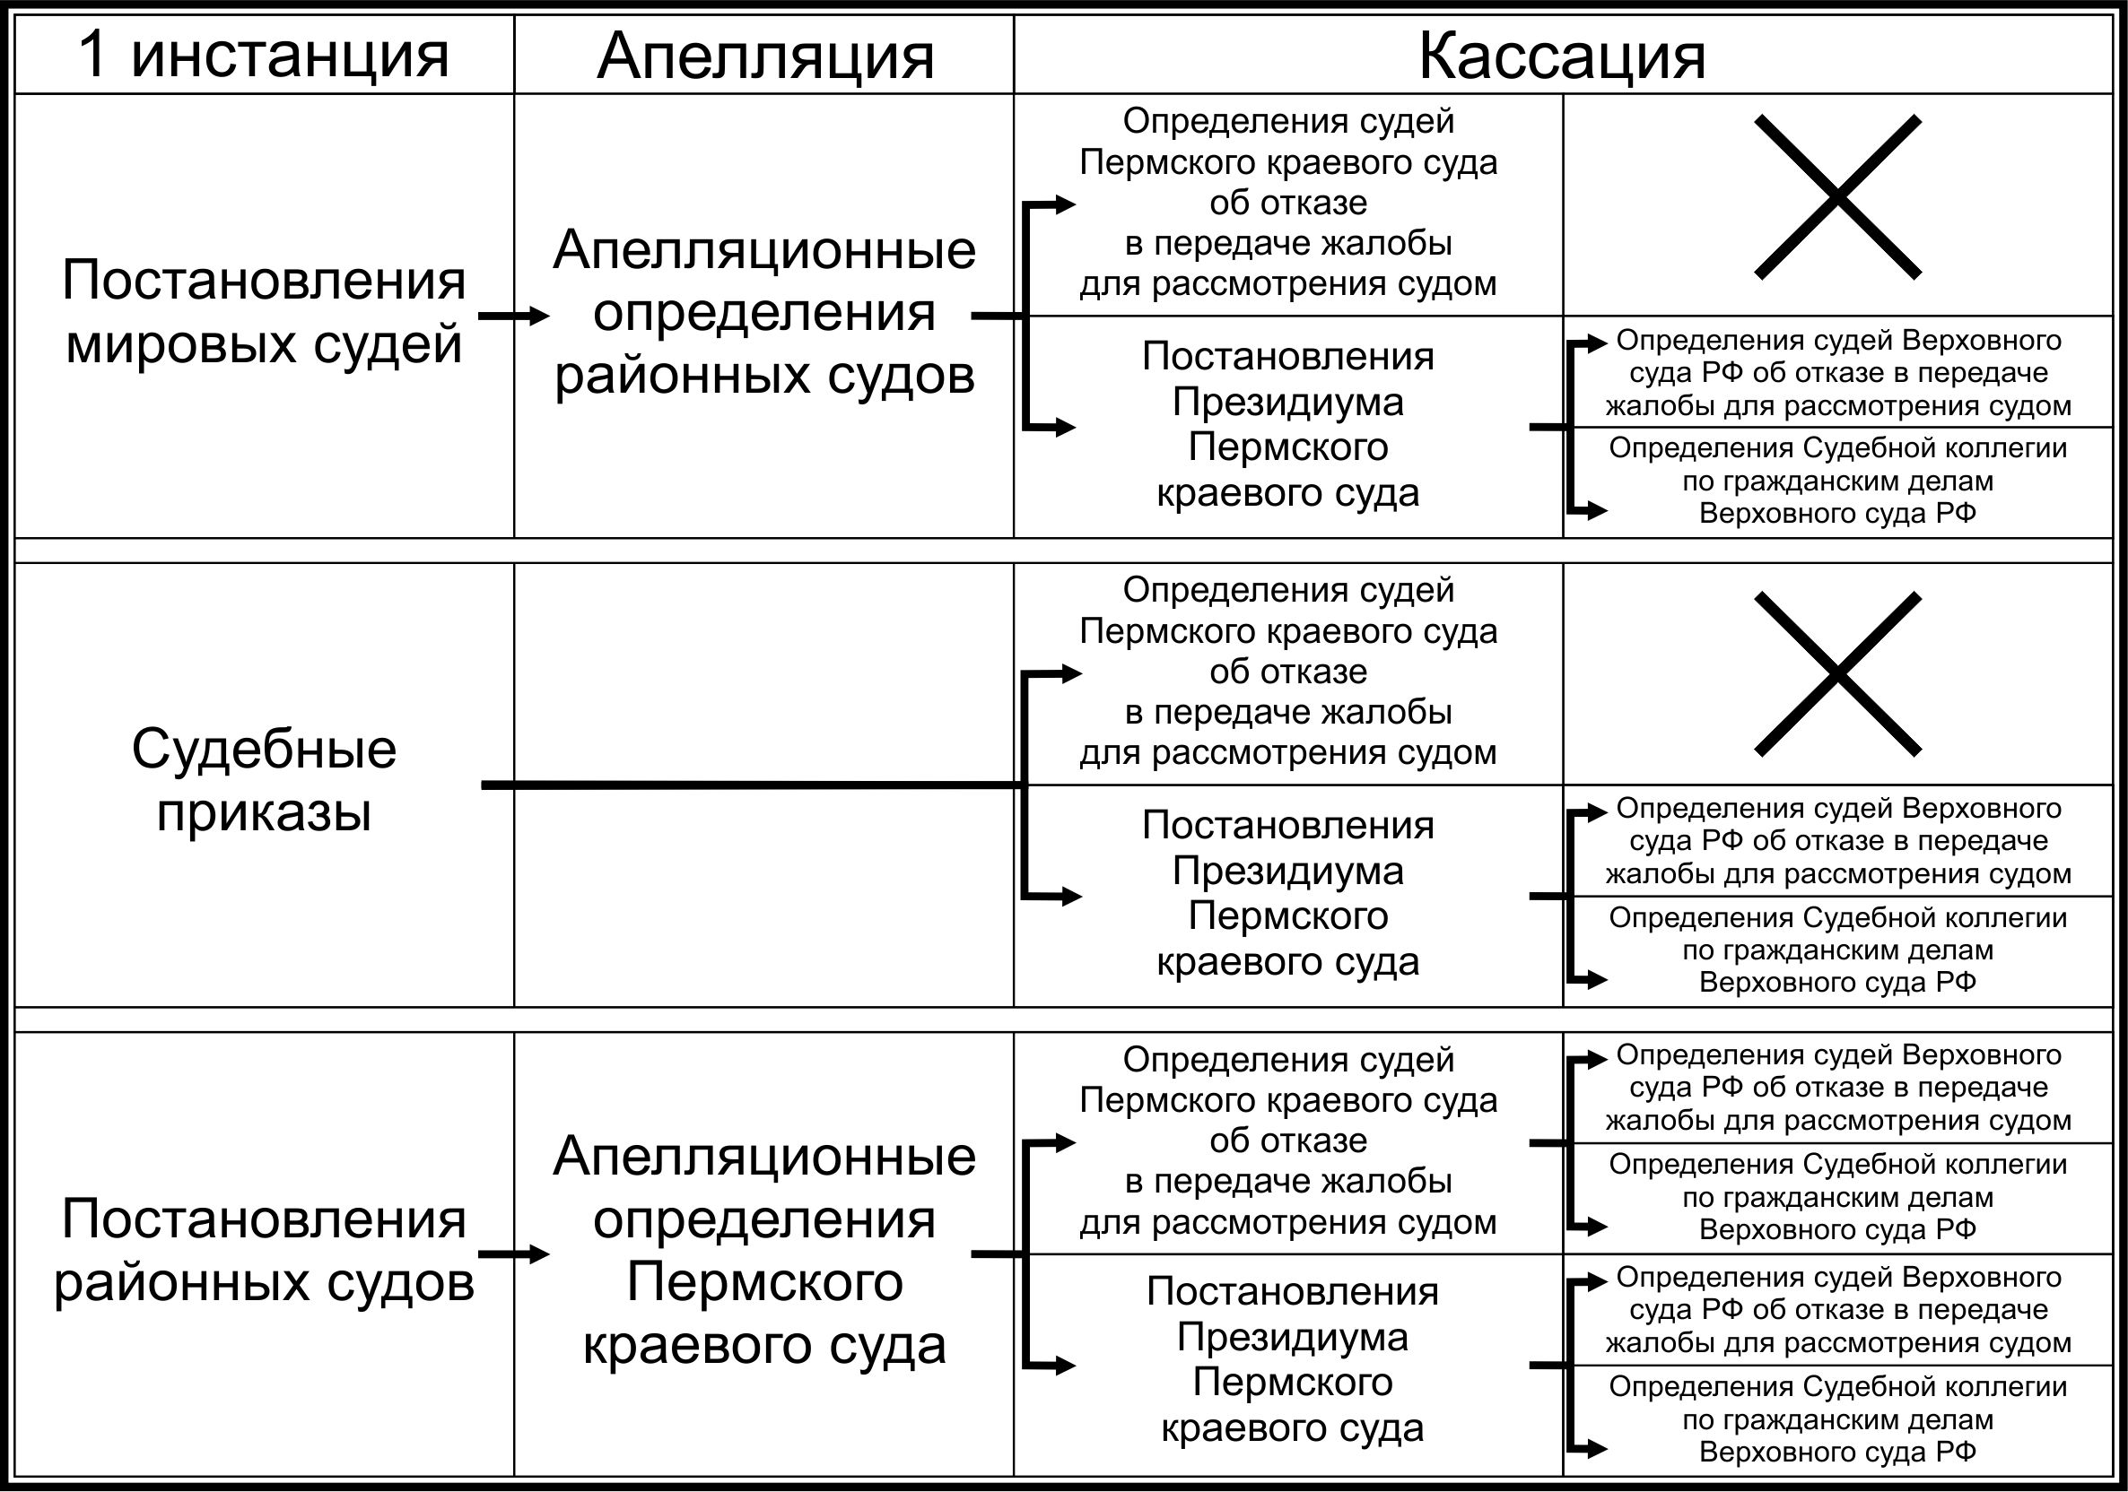
Схема 1. Порядок действий при обжаловании судебных постановлений (решений или определений), судебных приказов

Схема 2. Стадии рассмотрения жалобы
судом кассационной инстанции

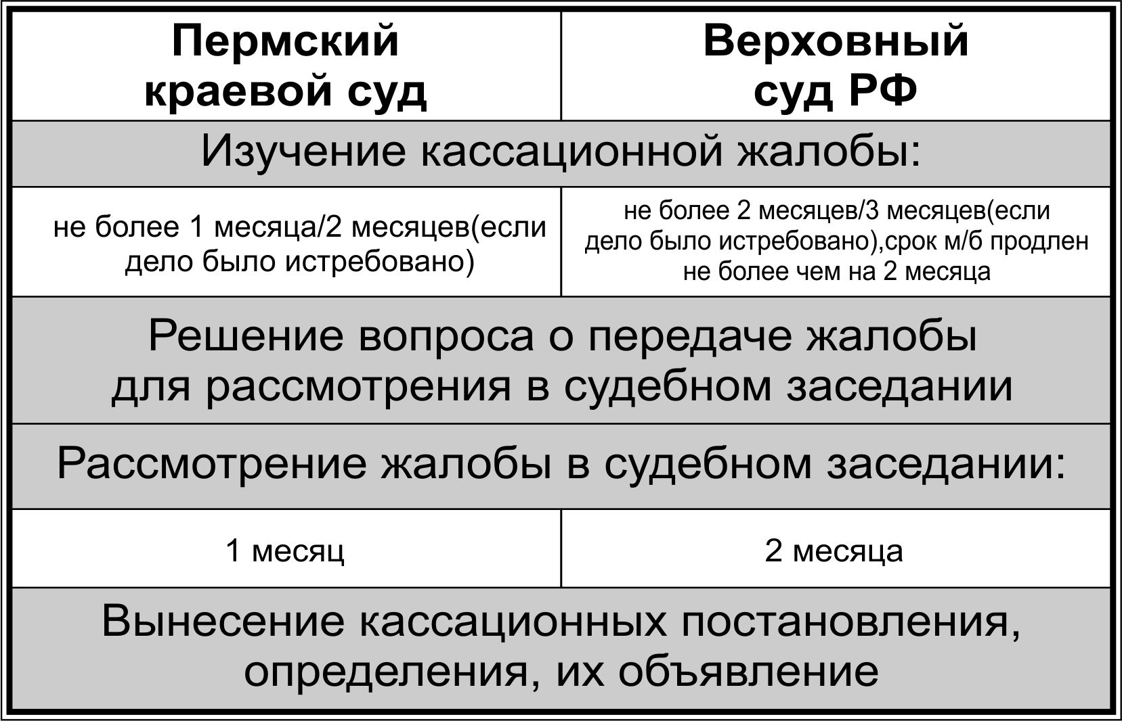
ВОПРОС-ОТВЕТ

Чем грозит самовольная перепланировка квартиры?
Перепланировкой жилого помещения (дома, квартиры) признается любое изменение его конфигурации, которое требует внесения изменения в технический паспорт жилого помещения.
Проведение работ по перепланировке жилого помещения должно не только отвечать требованиям законодательства, но и в обязательном порядке должно быть согласовано с органом местного самоуправления путем направления в местную администрацию (или уполномоченный ею орган) соответствующего заявления.
Если перепланировка дома, квартиры произведена без такого согласования она признается самовольной и влечет за собой административную ответственность по ч. 1 ст. 7.21 Кодекса Российской Федерации об административных правонарушениях в виде наложения административного штрафа на граждан в размере от 2000 до 2500 рублей.
При этом орган, уполномоченный на согласование перепланировки жилого помещения, вправе потребовать приведения жилого помещения в прежнее состояние. Если данное требование не будет исполнено собственником квартиры или дома добровольно, то на основании решения суда по иску местной администрации (или уполномоченного ею органа) жилое помещение будет продано с публичных торгов с выплатой собственнику вырученных от продажи средств за вычетом расходов на исполнение судебного решения (ст. 29 Жилищного кодекса Российской Федерации).
Сохранение жилого помещения в перепланированном состоянии возможно по решению суда и только в том случае, если этим не будут нарушены права и законные интересы граждан либо это не создает угрозу их жизни или здоровью.

Какие следственные действия следователь или дознаватель вправе производить до возбуждения уголовного дела?
В соответствии с требованиями ст. 144 Уголовно-процессуального кодекса Российской Федерации (далее – УПК РФ) до возбуждения уголовного дела при проверке сообщения о преступлении дознаватель, орган дознания, следователь, руководитель следственного органа вправе:
- получать объяснения, образцы для сравнительного исследования,
- истребовать документы и предметы, изымать их в порядке, установленном законом,
- назначать судебную экспертизу, принимать участие в ее производстве и получать заключение эксперта в разумный срок,
- производить осмотр места происшествия, документов, предметов, трупов, освидетельствование,
- требовать производства документальных проверок, ревизий, исследований документов, предметов, трупов, привлекать к участию в этих действиях специалистов,
- давать органу дознания обязательное для исполнения письменное поручение о проведении оперативно-розыскных мероприятий.
При этом необходимо заметить, что лицам, участвующим в производстве процессуальных действий при проверке сообщения о преступлении (то есть до возбуждения уголовного дела), разъясняются их права и обязанности, предусмотренные УПК РФ, и обеспечивается возможность осуществления этих прав в той части, в которой производимые процессуальные действия и принимаемые процессуальные решения затрагивают их интересы, в том числе:
- право не свидетельствовать против самого себя, своего супруга (своей супруги) и других близких родственников;
- право пользоваться услугами адвоката;
- право приносить жалобы на действия (бездействие) и решения дознавателя, начальника подразделения дознания, начальника органа дознания, органа дознания, следователя, руководителя следственного органа.
Участники проверки сообщения о преступлении могут быть предупреждены о неразглашении данных досудебного производства. При необходимости безопасность участника досудебного производства обеспечивается в порядке, установленном ч. 9 ст. 166 УПК РФ, в том числе при приеме сообщения о преступлении.
Полученные в ходе проверки сообщения о преступлении сведения могут быть использованы в качестве доказательств по уголовному делу. Если после возбуждения уголовного дела стороной защиты или потерпевшим будет заявлено ходатайство о производстве дополнительной либо повторной судебной экспертизы, то такое ходатайство подлежит удовлетворению.

Имеют ли право, на какие-либо компенсации, граждане, сдающие кровь или ее компоненты?
Трудовое законодательство Российской Федерации устанавливает следующие гарантии лицам, сдающим кровь или ее компоненты:
- день сдачи крови и ее компонентов (далее - сдача), а также день связанного с этим медицинского осмотра является для донора выходным;
- после каждого дня сдачи предоставляется дополнительный день отдыха. Такой день может быть по желанию работника присоединен к ежегодному оплачиваемому отпуску, использован в другое время в течение года после дня сдачи;
- в случае выхода в день сдачи на работу (за исключением работы с вредными или опасными условиями труда, где подобное недопустимо), работнику предоставляется по его желанию другой день отдыха;
- если сдача происходила в период ежегодного оплачиваемого отпуска, а также выходной либо праздничный день, работнику по его желанию предоставляется другой день отдыха;
- в дни сдачи, а также связанные с ними выходные за работником сохраняется его средний заработок;
Факт сдачи, а также связанного с ней медосмотра должен быть подтвержден справкой медицинской организации.
Действующее законодательство не содержит нормы об обязательном уведомлении работодателя о намерении работника сдать кровь, однако целесообразно заблаговременно сообщать о предстоящих мероприятиях в данной сфере.

Вправе ли коллектор звонить лицам, проживающим совместно с должником, по вопросу, касающемуся возврата просроченной задолженности?
С 01.01.2017 правоотношения сторон по возврату просроченной задолженности регулируются Федеральным законом от 03.07.2016 № 230-ФЗ «О защите прав и законных интересов физических лиц при осуществлении деятельности по возврату просроченной задолженности и о внесении изменений в Федеральный закон «О микрофинансовой деятельности и микрофинансовых организациях»
Данным законом установлено, что взаимодействие кредитора с любыми третьими лицами (членами семьи должника, родственниками, иными проживающими с должником лицами, соседями и любыми другими лицами) по возврату просроченной задолженности может осуществляться только при наличии согласия должника на это, выраженного в письменной форме и при условии, что третьим лицом не выражено несогласие на осуществление с ним взаимодействия.
Письменное согласие на взаимодействие с третьими лицами может быть в любое время отозвано должником.
Также кредитору запрещено взаимодействовать с должником и любым третьим лицом:
- в ночное время (с 22 до 8 часов в рабочие дни и с 20 до 9 часов в выходные и нерабочие дни);
- посредством личных встреч более 1 раза в неделю;
- посредством телефонных переговоров более 1 раза в сутки, 2-х раз в неделю и 8 раз в месяц.
Если кредитор нарушает Ваши права должник вправе направить письменное уведомление кредитору об отзыве согласия на взаимодействие с указанным им в договоре третьим лицом или самостоятельно в письменной форме направьте свое несогласие кредитору.
Статьей 14.57 Кодекса Российской Федерации об административных правонарушениях предусмотрена ответственность за нарушение требований законодательства о защите прав и законных интересов физических лиц при осуществлении деятельности по возврату просроченной задолженности вплоть до наложения штрафа на граждан в размере от пятидесяти тысяч до пятисот тысяч рублей, на должностных лиц - от ста тысяч до одного миллиона рублей, на юридических лиц - от двухсот тысяч до двух миллионов рублей.

Требуется ли разрешение для того, чтобы спилить дерево на придомовой территории многоквартирного дома?
Согласно п. 4 ч. 1 ст. 36 Жилищного кодекса Российской Федерации, собственникам помещений в многоквартирном доме принадлежит на праве общей долевой собственности общее имущество в многоквартирном доме, а именно земельный участок, на котором расположен данный дом, с элементами озеленения и благоустройства, иные предназначенные для обслуживания, эксплуатации и благоустройства данного дома и расположенные на указанном земельном участке объекты.
В силу ст. 16 Федерального закона от 29.12.2004 № 189-ФЗ «О введении в действие Жилищного кодекса Российской Федерации» право общей долевой собственности на земельный участок, на котором расположен такой дом, у собственников помещений в многоквартирном доме возникает с момента проведения государственного кадастрового учета земельного участка под многоквартирным домом.
По общему правилу владение, пользование и распоряжение имуществом, находящимся в долевой собственности, осуществляется по соглашению всех ее участников (ст. ст. 246, 247 Гражданского кодекса Российской Федерации).
В ч. 1 ст. 43 Земельного кодекса Российской Федерации указано, что граждане и юридические лица осуществляют принадлежащие им права на земельные участки по своему усмотрению, если иное не установлено названным кодексом, федеральными законами.
Таким образом, снос зеленых насаждений на придомовой территории многоквартирного дома возможен на основании решения, принятого на общем собрании собственников помещений при условии, что земельный участок, на котором расположен дом и зеленые насаждения входит в состав общего имущества.

ДЛЯ ЗАМЕТОК

